КОНСПЕКТ НОД С ДЕТЬМИ СТАРШЕЙ ГРУППЫ.
Тема: КВН «Здоровый образ жизни».
Воспитатель Тарасова Т.В.
Задачи:
1.Закрепить знания детей о здоровье и здоровом образе жизни;
2.Развивать у детей умение использовать знание о здоровом образе жизни для своего здоровья;
3.Воспитывать навыки сохранения и укрепления собственного здоровья, умение высказывать оценочные суждения о фактах и явлениях, ухудшающих или улучшающих здоровье человека.
Материалы и оборудование:
Магнитная доска; атрибуты к игре «Покажи предметы с которыми можно и нельзя делиться»: зеркало, зубная паста, мыло, книга, ручки, салфетки, носовой платок, зубная щетка, расчёска, мочалка, полотенце; два мяча, картинки к игре «Вредные и полезные советы доктора.» музыкальное сопровождение.
Виды детской деятельности: коммуникативная, игровая, восприятие художественной литературы, двигательная.
Ход НОД:
Воспитатель:
Внимание! Внимание! Мы начинаем КВН. Все мы хотим быть здоровыми, сильными, красивыми. Сегодня мы с вами попробуем разобраться, что нам помогает такими стать. В нашей игре участвуют две команды. Давай те их поприветствуем. Команда «Сильные» и команда «Смелые».
1.Конкурс «Домашнее задание»
Вы все знаете выражение « Чистота залог здоровья». Для того чтобы мы могли успешно бороться с микробами, нам нужны помощники. Про них наши участники и отгадывают загадки.
Загадки команды «Сильным»
Ускользает, как живое,
Но не выпущу его.
Белой пеной пенится,
Руки мыть не ленится. (Мыло.)

Волосистою головкой
В рот она влезает ловко
И считает зубы нам
По утрам и вечерам. (Зубная щетка.)

Вот какой забавный случай:
Поселилась в ванной туча.
Дождик льется с потолка
Мне на спину и бока.
До чего ж приятно это!
Дождик теплый, подогретый,
На полу не видно луж.
Все ребята любят... (душ).
Загадки команды «Смелым»
— А о ком я расскажу? —
Говорит дорожка. —
Два вышитых конца,
Помойся ты немножко,
Чернила смой с лица!
Иначе ты в полдня
Испачкаешь меня. (Полотенце.)

Лег в карман и караулит
Реву, плаксу и грязнулю,
Им утрет потоки слез,
Не забудет и про нос. (Носовой платок.)
Хожу-брожу не по лесам,
А по усам, по волосам,
И зубы у меня длинней,
Чем у волков и медведей. (Расческа.)
2.Конкурс «Разминка»
«А теперь я загадаю вам загадки, только отгадки вы вслух не произносите, а покажите их.
Вот гора, а у горы две глубокие норы.
В этих норах воздух бродит, то заходит, то выходит. (Нос.)
Всегда во рту, а не проглотишь. (Язык.)
У двух матерей по пяти сыновей. Одно имя всем. (Руки, пальцы)
Вы все правильно показали. А теперь я буду называть части тела, а вы до них дотрагивайтесь ладонями. Посмотрим, какая команда все покажет правильно и быстро. Приготовились! Начали! Щеки… колени... локоть... подбородок... затылок... бока... темя... ухо... переносица… живот... пятки... подмышки... ключицы... пуп... шея...»
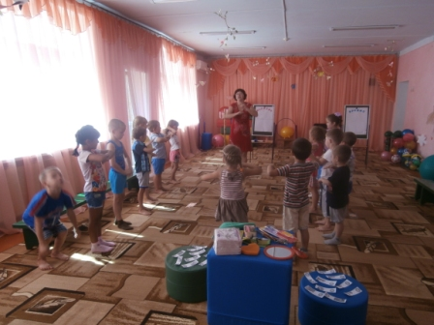
3.Задание для капитанов называется «Покажи предметы, с которыми можно и нельзя делиться» На столе у нас лежат предметы личной гигиены
Можно
Зеркало, зубная паста , мыло , книга, ручка , конфета, салфетка.
Нельзя
Мочалка, полотенце, зубная щетка, расчёска, носовой платок .

4 Конкурс «Режим дня»
«Что такое режим дня? Это распорядок дня, то, что мы должны обязательно выполнять каждый день. Например, каждое утро мы умываемся, чистим зубы, завтракаем, придя с прогулки, мы обязательно моем руки, а перед сном — ноги. На этих карточках изображены различные режимные процессы. (Дает командам комплекты карточек.) Попробуйте разложить карточки по- порядку, одну за другой, так, как вы выполняете распорядок каждый день»
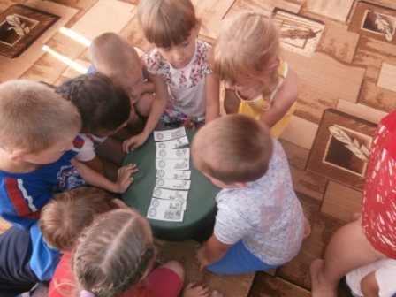

А сейчас весёлая зарядка. Мы немножко разомнёмся.
Эй, ребята, что вы спите?!
На зарядку становитесь!
Справа друг и слева друг,
Вместе мы весёлый круг!
Под весёлые напевы,
Повернёмся вправо, влево
Руки вверх! Руки вниз!
Вверх! И снова наклонись.
Шаг назад и два вперёд!
Вправо – влево, поворот!
Покружимся, повернётся!
Снова за руки возьмёмся
Три шага вперёд дружок!
Станет тесным наш кружок!
Покружились, потолкались
Повернулись. Разбежались!
5 Конкурс-эстафета «Полезно- вредно»
«Перед нами два плаката. На столе лежит всякая вся чина. Слушайте внимательно задание. (Показывает картинки с продуктами.) Ребята-«сильные» по очереди подбегают к столу и выбирают только те продукты, которые полезны дли нашего здоровья. А какие это продукты?»
Дети отвечают.
«Полезные продукты «Смелые» приклеивают на плакат.
Для «Сильные» - что для нашего организма вредно.
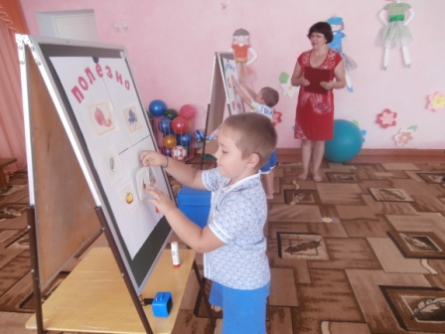
6.. «Не пропусти спортивное слово» Я буду читать слова, а вы внимательно слушайте и как только услышите слово принадлежащее спорту или физкультуре вы должны подпрыгивать и поднимать руки вверх.
Начинает команда «Сильные»
телевизор, ручка, цветок, лыжи, кукла, стол, полотенце, футбольный мяч , кровать, ложка, футболист, меч, машина, фигурист, часы, яблоко, велосипед, ваза, одуванчик, шайба, платье, сандалии , море , коньки.
«Смелые»
Шарф, тетрадь, клюшка, слон, врач, зеркало, баскетбол, окно, диван,
гантели, аквариум, машина, телефон, хоккей, собака, бантик, ёлка, боксёр, картина, шляпа, обруч ,дерево, кровать, санки
7.Музыкальный конкурс
«Кто спортом занимается, с болезнями не знается. Приглашаю всех на ритмическую гимнастику».
Дети выполняют комплекс ритмической гимнастики по показу ведущего под фонограмму любой ритмичной музыки.
8.Задание «Солнце, воздух и вода- наши лучшие друзья».
ВЕДУЩИЙ: Укрепление нашего здоровья невозможно без закаливания. Давайте вспомним, что такое закаливание (мероприятия, повышающие устойчивость организма к болезням). Ребята, какие закаливающие процедуры вы знаете? (умывание, обтирание рукавичкой, обливание ног прохладной водой, хождение босиком, солнечные и воздушные ванны).
Участникам – закрепить знания о ЗОЖ. (Ответы хором)
Вас прошу я дать ответ: это правда или нет?
Чтоб с микробами не знаться, нужно, дети закаляться? (правда)
Никогда чтоб не хворать, нужно целый день проспать? (нет)
Если хочешь сильным быть , со спортом надобно дружить? (да)
Чтоб зимою не болеть, на улице надо петь? (нет)
И от гриппа, от ангины, нас спасают витамины? (да)
А теперь пора прощаться, всем желаю закаляться,
Не болеть и не хворать, физкультурниками стать!
НАГРАЖДЕНИЕ ПОБЕДИТЕЛЕЙ.
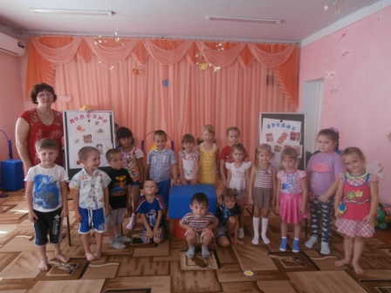

Детям вручаются призы — фрукты.
Раздать памятки для родителей:
Важно, чтобы по мере освоения ЗОЖ у каждого ребенка формировались чувства нежности и любви к самому себе, настроение особой радости от понимания своей уникальности, неповторимости, безграничности своих творческих возможностей, чувство доверия к миру и людям.
Помните:
если ребенка часто подбадривают - он учится уверенности в себе,
если ребенок живет с чувством безопасности - он учится верить,
если ребенку удается достигать желаемого - он учится надежде,
если ребенок живет в атмосфере дружбы и чувствует себя нужным - он учится находить в этом мире любовь.

